Отлов безнадзорных животных

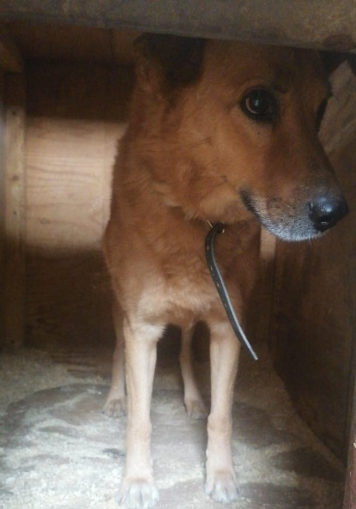 | ул. Чертановская, д.48, к.2
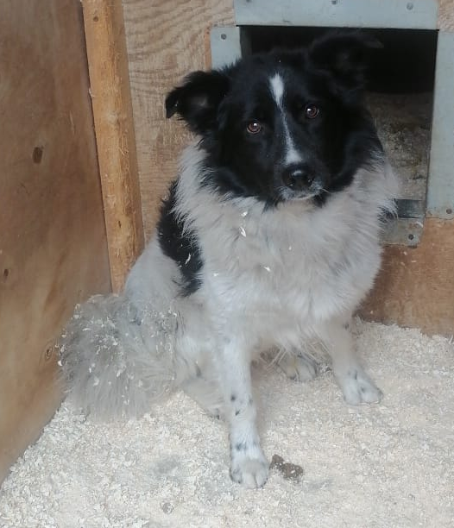 | 19 км. МКАД  (внутренняя сторона, здание "АвторитейлМ")
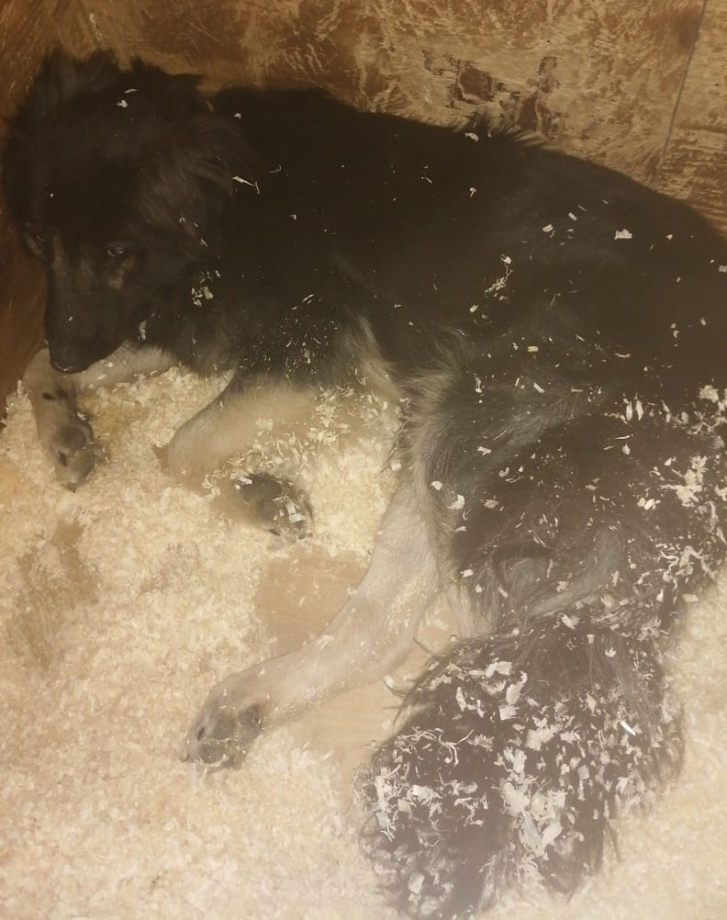 | Загорьевский пр., д.15,17 (Герценский парк)

